УТВЕРЖДАЮ
директор МБОУ ЛСТУ №2
___________ Щеглова В.Ч.
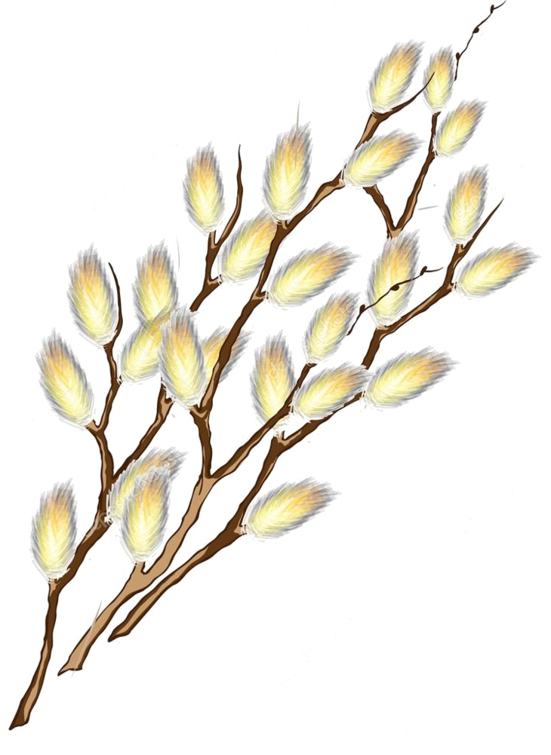
ПЛАН СПОРТИВНЫХ МЕРОПРИЯТИЙ
НА ВЕСЕННИЕ КАНИКУЛЫ
2017-2018учебный год
Участники | Название мероприятия | Время и место проведения | Ответственные
23 МАРТА
СПОРТ ЗАЛ I КОРПУС
7а, 7к | Спортивные игры | 11.30 – 13.00 | Кл.руководители, учителя ФЗК
секция | Фитнес - аэробика | 13.15-14.15 | Мирошникова И.А.
секция | Мини-футбол | 14.30 – 16.00 | Жикунов А.Ю.
7в,7и | Спортивные игры | 16.15 – 17.45 | Кл.руководители, учителя ФЗК
секция | Каратэ-ДО | 17.45 - 20.00 | Жикунов Д.Ю.
секция | Женская самооборона | 19.30 – 21.00 | Жикунов А.Ю.  Тышкунов Д.Н.
ФОК
секция | Фитнес - аэробика | 10.30 – 12.30 | Бологова Н.А
3в,3д,3г | Подвижные игры | 12.30 – 14.00 | Кл.руководители, учителя ФЗК
4а,4в | Подвижные игры | 14.00 – 15.30 | Кл.руководители, учителя ФЗК
8а, г | Спортивные игры | 15.30 – 16.00 | Кл. руководители, учителя ФЗК
9б, 9г, 9е | Спортивные игры | 16.00-17.30 | Кл. руководители, учителя ФЗК
секция | Настольный теннис  (1группа) | 17.45-18.50 | Козина К.Э.
секция | Настольный теннис  (2группа) | 18.50 – 20.00 | Козина К.Э.
секция | «Футбол в народ» | 20.00 – 21.30 | Жикунов А.Ю  Фролов Д.А.
26 МАРТА
СПОРТ ЗАЛ I КОРПУС
5в,5г,5д | Спортивные игры | 10.30-12.00 | Кл. руководители, учителя ФЗК
7б,7е | Спортивные игры | 12.00-13.30 | Классные руководители, учителя ФЗК
6а,6е | Спортивные игры | 13.30-15.00 | Кл.руководители, учителя ФЗК
секция | Мини-футбол | 15.20 – 16.50 | Жикунов А.Ю.
секция | Тхэквандо | 17.00 – 18.30 | Петрова Я.В.
10а,в | Спортивные игры | 18.30 – 20.00 | Классные руководители, учителя ФЗК
секция | Волейбол  АО «Бэлл Интегралл» | 20.00 – 22.00 | Степанов Н.А.
ФОК
секция | Фитнес - аэробика | 10.30 – 12.30 | Бологова Н.А
3б,3е | Спортивные игры | 12.30 – 14.00 | Кл.руководители, учителя ФЗК
4г,4д | Спортивные игры | 14.00 – 15.30 | Кл. руководители, учителя ФЗК
секция | Мини-футбол | 15.30 – 17.30 | Туктаров С.Ю
секция | Настольный теннис  (1группа) | 17.45-18.50 | Козина К.Э.
секция | Настольный теннис  (2 группа) | 18.50-20.00 | Козина К.Э.
секция | «Футбол в народ» | 20.00 – 21.30 | Жикунов Д.Ю.  Савичев А.В.
27 МАРТА
СПОРТ ЗАЛ I КОРПУС
5б,5е | Спортивные игры | 10.30-12.00 | Кл.руководители, учителя ФЗК
5а,5и | Спортивные игры | 12.00-13.30 | Кл.руководители, учителя ФЗК
секция | Баскетбол | 13.30 – 17.30 | Воронков А.С.
секция | Баскетбол | 17.30– 19.00 | Харитонов Ю.В.
секция | Волейбол  (жители микрорайона) | 19.00 – 20.30 | Жулимова И.А.
ФОК
секция | Фитнес - аэробика | 10.30 – 12.30 | Бологова Н.А
2г,2д | Спортивные игры | 12.30-14.00 | Кл.руководители, учителя ФЗК
секция | Регби (1группа) | 14.00-15.30 | Горячев С.Н.
секция | Регби (2группа) | 15.30 - 17.00 | Горячев С.Н.
10б,10г | Спортивные игры | 17.00 – 18.30 | Классные руководители, учителя ФЗК
секция | Мини-футбол | 18.30 – 20.00 | Подобедов В.Н.
секция | «Футбол в народ» | 20.00 – 21.30 | Гудков А.И.  Синьковский П.А.
28 МАРТА
СПОРТ ЗАЛ I КОРПУС
Школьный лагерь | Подвижные игры | 10.30-11.30  11.30-12.30 | Воспитатели, учителя ФЗК
6б,6и | Спортивные игры | 13.30-15.00 | Кл.руководители, учителя ФЗК
секция | Мини-футбол | 15.20- 16.50 | Жикунов А.Ю.
8б,8и | Спортивные игры | 17.00-18.30 | Петрова Я.В.
секция | Каратэ До | 17.45-20.00 | Жикунов Д.Ю.
секция | Женская самооборона | 20.00-21.30 | Тышкунов Д.Н
ФОК
1в,1и,1г | Подвижные игры | 11.00-12.30 | Кл.руководители, учителя ФЗК
1а,1к,1е | Подвижные игры | 12.30-14.00 | Кл. руководители, учителя ФЗК
2б,2и | Подвижные игры | 14.00 – 15.30 | Кл. руководители, учителя ФЗК
секция | Футбол | 15.30 – 17.15 | Степанов Н.А.
секция | Настольный теннис | 17.30 - 20.00 | Козина К.Э.
секция | «Футбол в народ» | 20.00 – 22.00 | Степанов Н.А.  Беренштейн О.М.
29 МАРТА
СПОРТ ЗАЛ I КОРПУС
6в,6г,6д | Спортивные игры | 12.00 – 13.30 | Кл. руководители, учителя ФЗК
секция | Баскетбол | 13.30 – 15.30 | Воронков А.С.
секция | Баскетбол | 15.30 – 17.30 | Воронков А.С.
11а,б,  в,г | ТУРНИР ПО МИНИ-ФУТБОЛУ СРЕДИ ЮНОШЕЙ 11 КЛАССОВ | 17.30-20.00 | Кл. руководители, учителя ФЗК
секция | Волейбол  (жители микрорайона) | 20.00 – 21.30 | Жулимова И.А.
ФОК
2а,2к | Подвижные игры | 10.30 – 12.00 | Кл. руководители, учителя ФЗК
2в,2е | Подвижные игры | 12.00-13.30 | Классные руководители, учителя ФЗК
секция | Регби (1группа) | 13.45-14.45 | Горячев С.Н.
секция | Регби (2группа) | 14.45-16.30 | Горячев С.Н.
секция | Мини-футбол | 16.30–18.30 | Туктаров С.Ю
секция | Мини-футбол | 18.30-20.00 | Лоскутов С.Н.  Фролов О.П
секция | «Футбол в народ» | 20.00-21.30 | Сушанло О.П.  Фролов О.П
30 МАРТА
СПОРТ ЗАЛ I КОРПУС
7г,7д | Подвижные игры | 11.30 – 13.00 | Кл. руководители, учителя ФЗК
8в,8д,8е | Спортивные игры | 13.00-14.30 | Кл. руководители, учителя ФЗК
секция | Мини-футбол | 14.30 – 16.00 | Жикунов А.Ю.
секция | Тхэквондо | 16.15 – 17.45 | Петрова Я.В.
секция | Каратэ-ДО | 17.45 - 20.00 | Жикунов Д.Ю.
секция | Женская самооборона | 19.30 – 21.00 | Жикунов А.Ю.  Тышкунов Д.Н.
ФОК
Школьный лагерь | Подвижные игры | 10.00 – 11.00  11.00 – 12.00 | Воспитатели, учителя ФЗК
1б,1л,1д | Подвижные игры | 12.00 - 13.30 | Кл. руководители, учителя ФЗК
3а,3и | Подвижные игры | 13.30 – 15.00 | Кл. руководители, учителя ФЗК
4б,4е,4и | Подвижные игры | 15.00 – 16.30 | Кл. руководители, учителя ФЗК
9а,9в,9д | Спортивные игры | 16.30-18.00 | Кл. руководители, учителя ФЗК
секция | Настольный теннис  (1группа) | 17.45-18.50 | Козина К.Э.
секция | Настольный теннис  (2группа) | 18.50 – 20.00 | Козина К.Э.
секция | «Футбол в народ» | 20.00 – 21.30 | Жикунов А.Ю  Фролов Д.А.

